

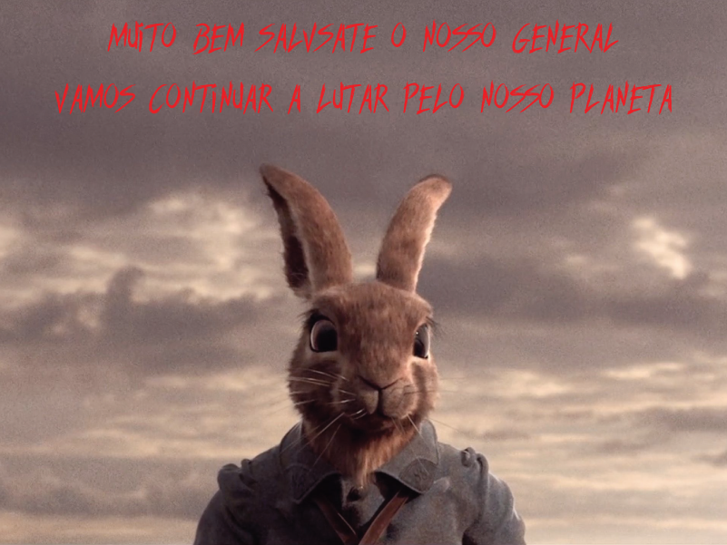

revenge of   
european rabit

sistema multimédia

Docentes: Pedro faria

Diogo miguel almeida amorim Nº:18683

# Descrição do jogo

Na tela principal temos a opção de começar a jogar e a de ajuda onde tem as instruções.

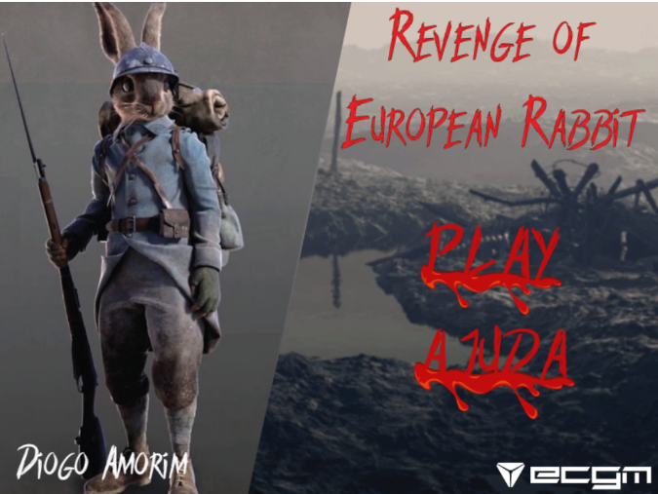

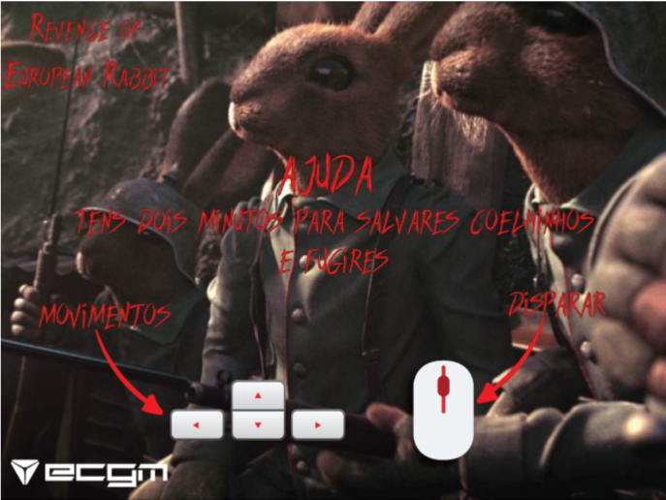

Após carregar em PLAY o jogo entra num modo história onde fala sobre a extinção da raça de coelhos europeus devido ás alterações climáticas.

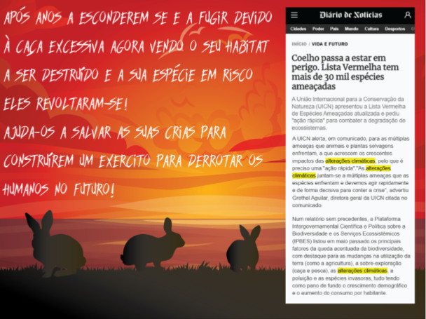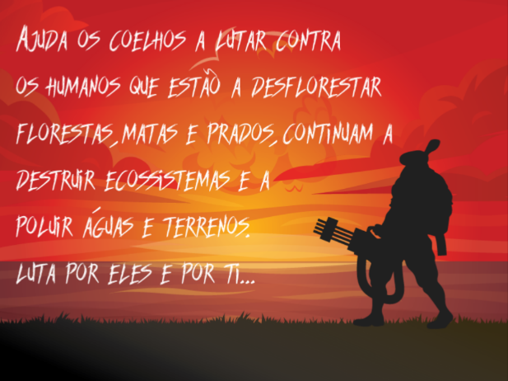

Quando ultrapassar o modo história entra no primeiro nivel onde o jogador tem 5 vidas perdendo 1 de cada vez que o humano colide com ele, este mesmo player está armado e deve matar os humanos para se salvar até chegar ao final.

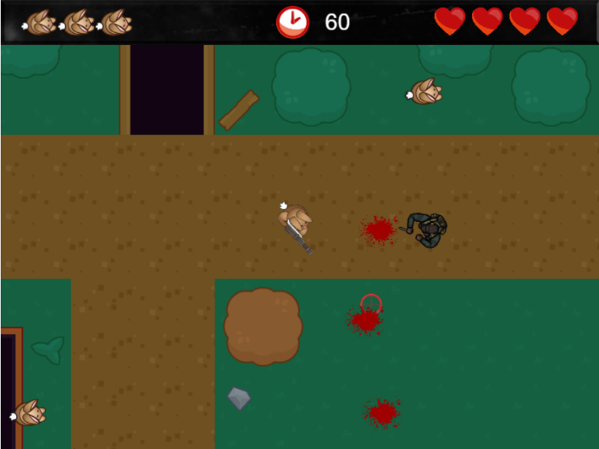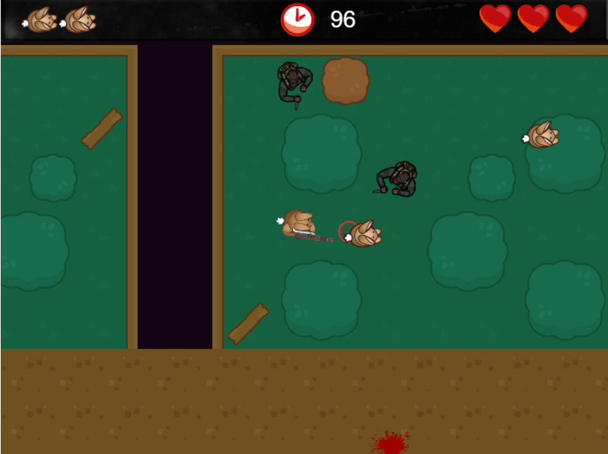

Depois de apanhar os 3 coelhinhos para salvar a sua espécie vai aparecer uma mensagem para se dirigir para o carro.

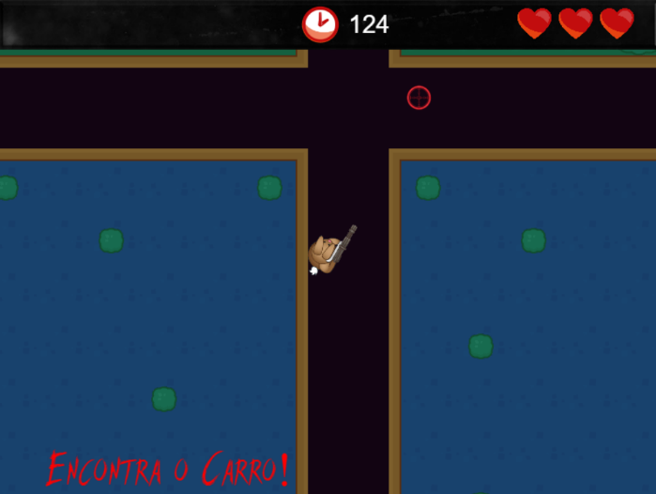

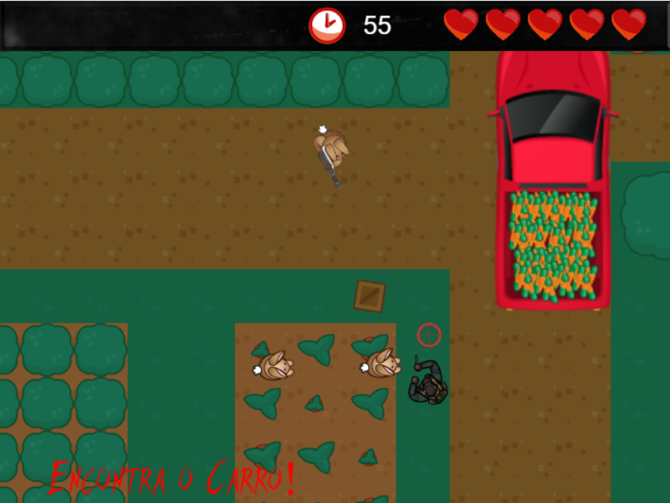

Após ultrapassar o primeiro nível com sucesso entrará na segunda parte do modo história.

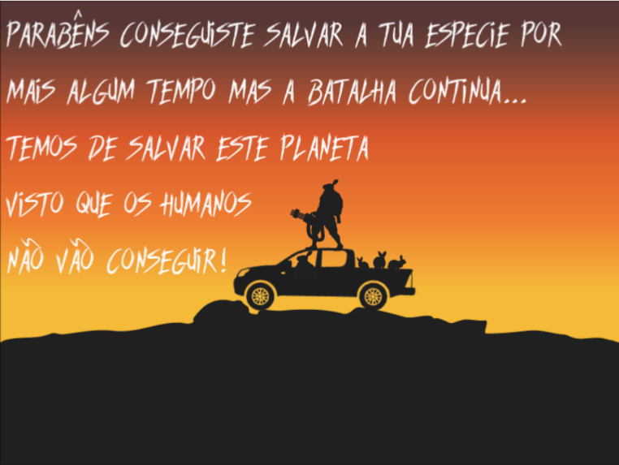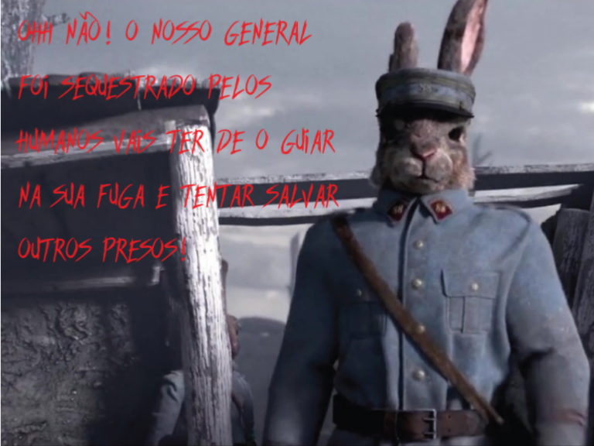

No segundo nível o jogador só começa com 3 vidas e sem armas.

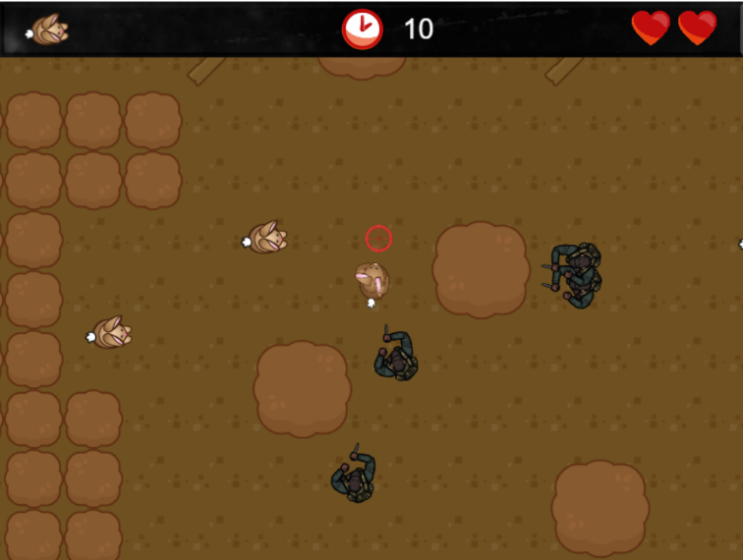

Tem de apanhar um coelhinho e encontrar um buraco que está algures no mapa para proceder á sua fuga da prisão.

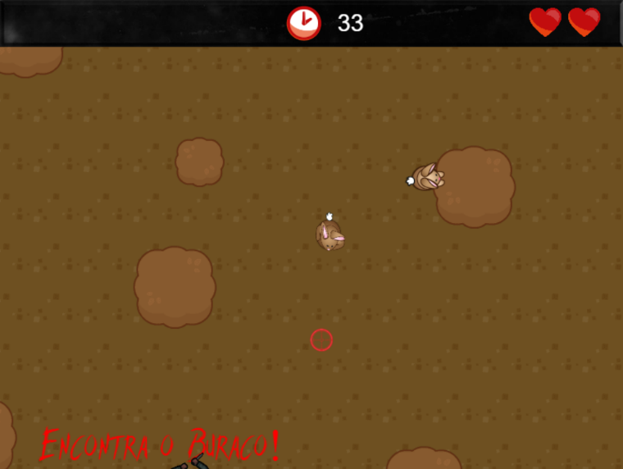

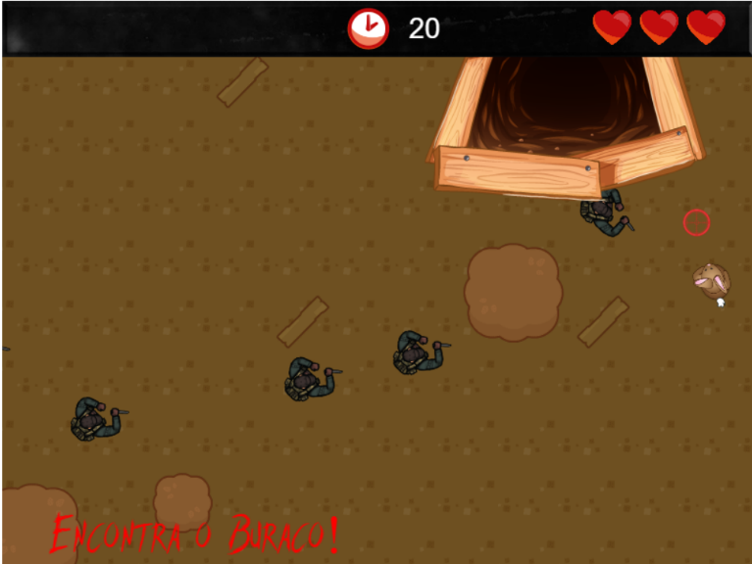

Fim do modo história e do próprio jogo.

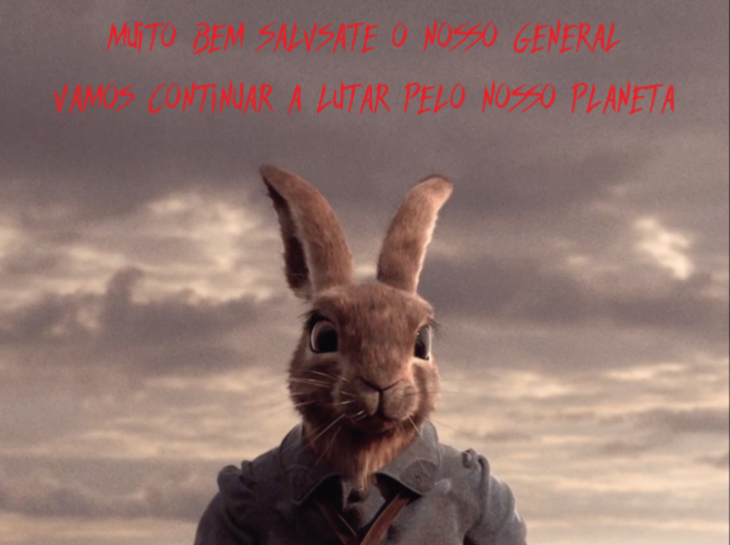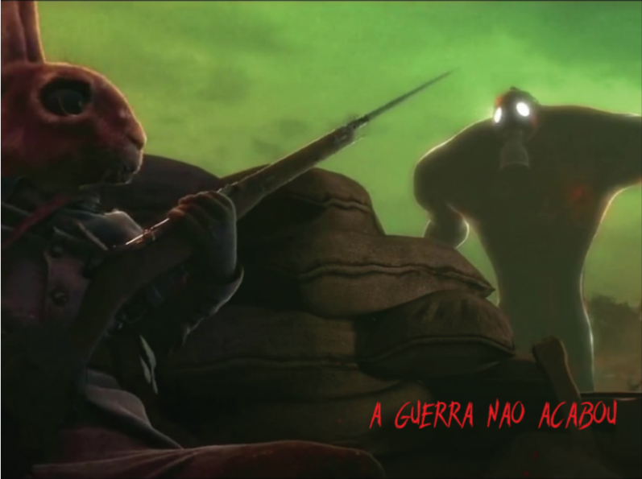

GAME OVER CENA:

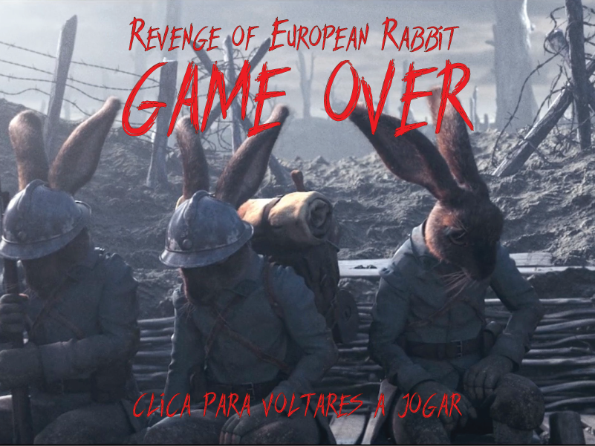

# Detalhes da programação

**Cena inicial;**

**Organização do jogo;**

**Game Over Scene;**

**Nivel 1;**

**Nivel 2;**

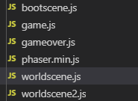

Como funciona o colide do player como o CARRO E O BURACO nos niveis 1 e 2 respetivamente:

 playercollidecar(){

            Phaser.Actions.Call(this.cars.getChildren(), function(carr) {

                      if(this.player.picks >= 3 && this.physics.overlap(this.player, carr)){

                            this.scene.start('Win');

                            this.scene.stop('UI');

                            this.scene.stop('WorldScene');

                         }

                        }, this);

    },

Como o player apanha coelhinhos:

    playerpickbabyrabit(){

        Phaser.Actions.Call(this.babyrabitgroup.getChildren(), function(pick) {

                     if (this.physics.overlap(this.player, pick))

                {

                     this.player.picks = this.player.picks + 1;

                          if (pick)

                 {

                      this.sound.play('pick');

                      pick.destroy();

                 }

Player mata inimigos :

    matahumanskill(){

            Phaser.Actions.Call(this.humanskillgroup.getChildren(), function(enemy) {

                   this.physics.moveToObject(enemy,this.player,40);

                   // Rotates enemy to face towards player

                    enemy.rotation = Phaser.Math.Angle.Between(enemy.x, enemy.y, this.player.x, this.player.y);

                      if(this.physics.overlap(playerBullets, enemy)){

                        if (enemy) {

                            deadhuman = this.add.sprite(enemy.x,enemy.y,'deadhuman');

                            deadhuman.setOrigin(0.5,0.5).setDisplaySize(60, 60);

                            deadhuman.setDepth(0);

                            this.sound.play('kill');

                      enemy.destroy();

                   }

        }

                        }, this);

    },

Como desconta vidas do player:

Playerperderabitlife(){

 Phaser.Actions.Call(this.humanskillgroup.getChildren(), function(enemy) {

                     if (this.physics.overlap(this.player, enemy))

                {

                     this.player.health = this.player.health - 1;

                          if (enemy)

                 {

                      enemy.destroy();

                 }

         // Kill hp sprites and kill player if health <= 0

        if (this.player.health == 4)

        {

            this.sound.play('hit');

            hp5.destroy();

        }

        else if (this.player.health == 3)

        {

            this.sound.play('hit');

            hp4.destroy();

        }

        else if (this.player.health == 2)

        {

            this.sound.play('hit');

            hp3.destroy();

        }

        else if (this.player.health == 1)

        {

            this.sound.play('hit');

            hp2.destroy();

        }

        else

        {

            this.sound.play('hit');

            hp1.destroy();

            this.scene.start('Gameover');

            this.scene.stop('UI');

            this.scene.stop('WorldScene');

        }

       // bulletHit.setActive(false).setVisible(false);

    }

             }, this); },

Como os humanos vão ao encontro do player e são distribuídos no campo e como os coelhinhos são distribuídos na carro:

   var numhumanskill = 50;

        this.humanskillgroup=this.add.group();

        for(i=0;i<30; i++ ){

        var xx= Phaser.Math.Between(0,3200);

        var yy= Phaser.Math.Between(0,4480);

        var humanskill = this.physics.add.sprite(xx,yy,'humanskill', 4).setDisplaySize(68, 52);

        humanskill.setCollideWorldBounds(true);

        humanskill.setDepth(5);

        this.physics.add.collider(humanskill,obstaculos);

        this.physics.add.collider(humanskill,obstaculos2);

        this.physics.add.collider(humanskill,humanskill);

        this.humanskillgroup.add(humanskill);

}

        this.babyrabitgroup=this.add.group();

        for(i=0;i<50; i++ ){

        var xx= Phaser.Math.Between(0,3200);

        var yy= Phaser.Math.Between(0,4480);

        babyrabit = this.physics.add.sprite(xx,yy,'babyrabit');

        this.babyrabitgroup.add(babyrabit);

}